Fraud modelini
parallel o‘qitish
Parallel Reduce, OpenMP va MPI usullarining sodda taqqoslanishi
Loyiha: parallel-warehouse-order-fulfillment
Dataset: PaySim tranzaksiyalari
ASOSIY NATIJA
Reduce usuli eng kam noto‘g‘ri ogohlantirish berdi. OpenMP fraud’larning ko‘prog‘ini aniqladi. MPI ma’lumotni 4 jarayonga taqsimlab o‘qitdi.

01 / LOYIHA HAQIDA

Nima ish qilindi?
Model tranzaksiyani ikki sinfdan biriga ajratadi: oddiy tranzaksiya (0) yoki firibgarlik (1). Datasetda 6,362,620 ta yozuv bor. Train/test хуваарлаш 80/20 bo‘lib, test qismida 1,272,524 tranzaksiya ishlatilgan.

Uchta o‘qitish yo‘li
- Parallel Reduce: ma’lumot bo‘laklarida bir nechta Random Forest modeli o‘qitiladi, keyin natijalar birlashtiriladi.
- OpenMP: bitta kompyuterning CPU yadrolarida bitta model ko‘p thread bilan ishlaydi.
- MPI: ma’lumot bir nechta processga taqsimlanadi; processlar bitta kompyuterda yoki klasterda bo‘lishi mumkin.

Natijalarni qanday o‘qish kerak?
Accuracy yolg‘iz o‘zi yetarli emas. Fraud kam bo‘lgani sababli Precision, Recall va xato turlari ham muhim.
- Precision yuqori bo‘lsa, fraud deb belgilangan tranzaksiyalarning ko‘pi haqiqatan fraud bo‘ladi.
- Recall yuqori bo‘lsa, mavjud fraud’larning ko‘pi aniqlanadi.
Tanlov biznesga bog‘liq: noto‘g‘ri signal qimmatmi yoki aniqlanmay qolgan fraud xavflimi?

02 / USUL 1

Parallel Reduce
Bu tajribada 16 worker Random Forest daraxtlarini alohida bo‘laklarda o‘qitgan. So‘ng kichik modellar birlashtirilgan. Jami 100 ta daraxt ishlatilgan.

Parallel bajariladigan kod
fitted_estimators = Parallel(
n_jobs=len(chunks), prefer="threads"
)(
delayed(_fit_model_chunk)(...)
for ... in enumerate(chunks)
)
model = ParallelReduceClassifier(fitted_estimators)

Natijada o‘qitish 12.18 soniya, umumiy ish esa 38.32 soniya bo‘lgan. Precision 0.9628, Recall 0.7572, F1 0.8477.
Qisqasi: noto‘g‘ri fraud ogohlantirishi kam bo‘lgan, lekin 399 ta fraud testda aniqlanmagan.
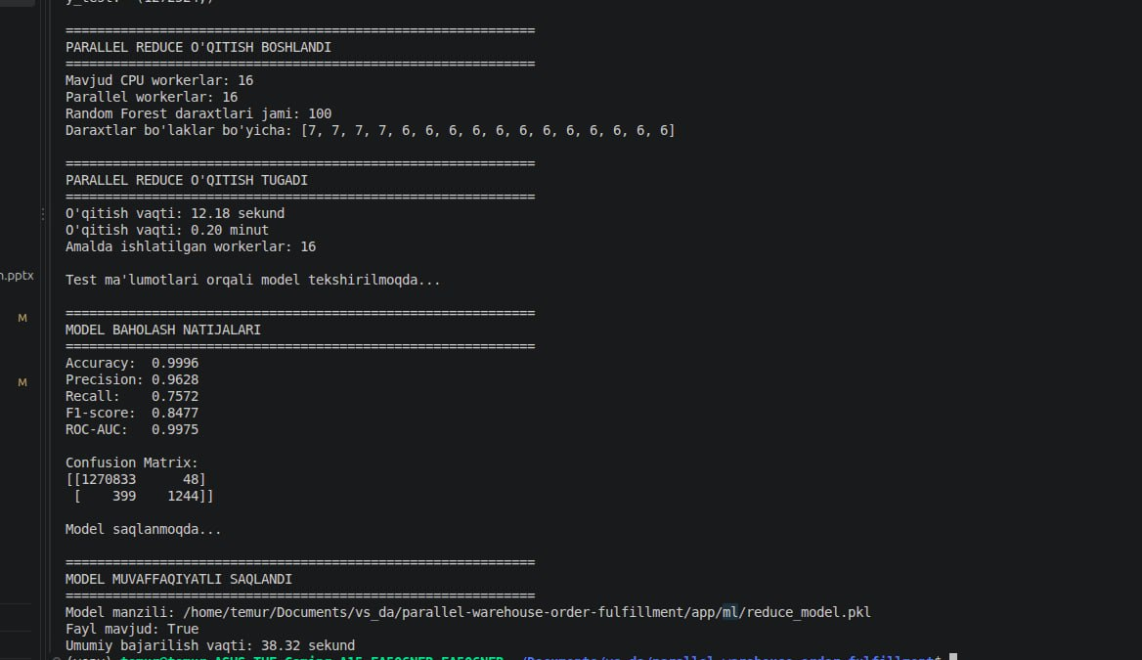

OpenMP
OpenMP bitta kompyuter ichidagi umumiy xotira va CPU threadlaridan foydalanadi. Loyihada HistGradientBoosting modeli 16 OpenMP thread bilan o‘qitilgan.

Parallel bajariladigan kod
with threadpool_limits(
limits=16, user_api="openmp"
):
model.fit(X_train, y_train)

O‘qitish 21.32 soniya, umumiy bajarilish 28.73 soniya. Recall 0.9957 bo‘lib, 1,643 ta fraud’dan 7 tasini o‘tkazib yuborgan. Lekin 6,309 oddiy tranzaksiyani noto‘g‘ri fraud deb belgilagan.
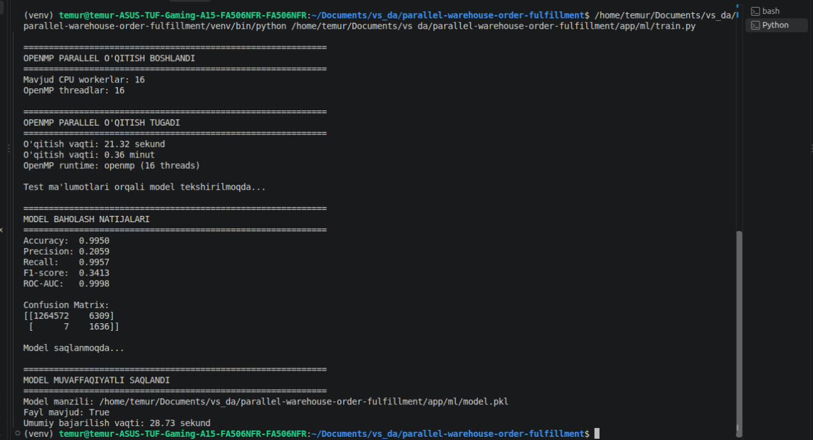

MPI
MPI jarayonlar o‘rtasida xabar almashadi. Ushbu tajribada 4 process ishlagan: rank 0 train ma’lumotini bo‘lib tarqatgan, har rank alohida modelni o‘qitgan, keyin modellar birlashtirilgan.

Parallel bajariladigan kod
local_X, local_y = comm.scatter(payloads, root=0)
model_template.fit(local_X, local_y)
fitted_models = comm.gather(model_template, root=0)
if rank == 0:
model = ParallelReduceClassifier(fitted_models)

Rank’larning o‘qitish vaqti 12.01–16.32 soniya. Eng sekin rank 16.32 soniyada tugagan. Umumiy MPI vaqt terminal rasmida ko‘rsatilmagan.
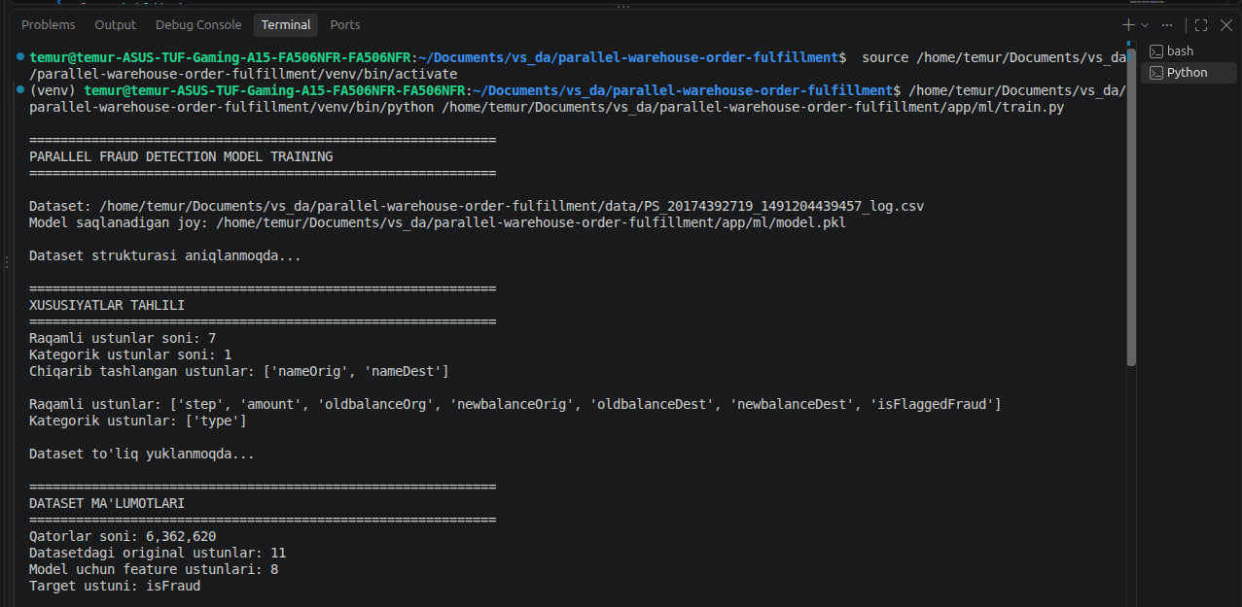

Natijalarni sodda taqqoslash

Parallel Reduce
- Precision: 96.28% — uchala usul ichida eng yuqori.
- Recall: 75.72%; 399 fraud aniqlanmagan, 48 oddiy tranzaksiya noto‘g‘ri belgilangan.
- O‘qitish vaqti 12.18 s; umumiy vaqt 38.32 s.

OpenMP
- Recall: 99.57% — eng yuqori; atigi 7 fraud aniqlanmagan.
- Precision 20.59%; 6,309 oddiy tranzaksiya noto‘g‘ri fraud deyilgan.
- O‘qitish vaqti 21.32 s; umumiy vaqt 28.73 s.

MPI
- Recall 98.97%; 17 fraud aniqlanmagan. Precision 27.36%.
- 4 process ishlagan; eng sekin rank 16.32 s da model o‘qitgan.
- 4,317 ta oddiy tranzaksiya noto‘g‘ri fraud deb belgilangan.
Natija: fraud’ni o‘tkazib yubormaslik muhim bo‘lsa OpenMP/MPI; false alarm’ni kamaytirish muhim bo‘lsa Reduce natijasi yaxshiroq.

Tezlikni qanday talqin qilamiz?
Rasmlardagi o‘qitish vaqtlarini oddiy qilib solishtirsak:

Muhim eslatma
- MPI’ning eng sekin rank’i 16.32 s, OpenMP fit’i 21.32 s: faqat shu bosqichlarni solishtirsak MPI taxminan 23% qisqa vaqt olgan.
- Reduce fit’i 12.18 s — ko‘rsatilgan vaqtlardan qisqaroq, lekin u boshqa model algoritmidan foydalanadi.
- MPI uchun umumiy vaqt ko‘rsatilmagan. Shuning uchun “MPI to‘liq jarayonda tezroq” deb qat’iy aytib bo‘lmaydi.

xulosa
Uchala usul ham parallel bajarishni amalga oshirdi, ammo ular turli model algoritmlaridan foydalandi. Shu sabab metrikalar bilan tezlikni birga ko‘rib, ehtiyotkor xulosa qilish kerak.

Esda qoladigan 4 fikr
- Parallel Reduce: eng yuqori precision, false positive kam.
- OpenMP: eng yuqori recall, lekin noto‘g‘ri ogohlantirish ko‘p.
- MPI: 4 process bilan taqsimlangan o‘qitish; o‘lchangan rank vaqtlari 12.01–16.32 s.
- Tezlikni adolatli taqqoslash uchun har bir usulni bir xil ma’lumot, kompyuter va o‘lchash sharoitida takroran sinash kerak.

Taqdimotda aytish uchun
“OpenMP va MPI fraud’larning ko‘pini topdi. Parallel Reduce esa oddiy tranzaksiyalarni kamroq xato bilan fraud deb belgiladi. Eng maqbul usul biznes uchun qaysi xato qimmatroq ekaniga bog‘liq.”

- Parallel Reduce: o‘qitish 12.18 soniya.
- OpenMP: o‘qitish 21.32 soniya.
- MPI: eng sekin rank 16.32 soniyada tugagan; MPI’ning to‘liq umumiy vaqti rasmda yo‘q.
- Shu o‘lchov bo‘yicha MPI rank vaqti OpenMP fit vaqtiga nisbatan taxminan 23% qisqa. Bu to‘liq dastur tezligining kafolatlangan taqqoslanishi emas.

